МІНІСТЕРСТВО ОСВІТИ І НАУКИ УКРАЇНИ
НАЦІОНАЛЬНИЙ ТЕХНІЧНИЙ УНІВЕРСИТЕТ УКРАЇНИ
«КИЇВСЬКИЙ ПОЛІТЕХНІЧНИЙ ІНСТИТУТ ІМЕНІ ІГОРЯ СІКОРСЬКОГО»
Факультет інформатики та обчислювальної техніки
Кафедра інформатики та програмної інженерії

Звіт
з лабораторної роботи №3 з дисципліни
«Методи та технології штучного інтелекту»

«Дослідження алгоритму нечіткої кластеризації »

Перевірив:  Шимкович В.М. | Виконав:  студент 3 курсу  групи ІП-11 ФІОТ  Прищепа В.С.

Київ-2023
Лабораторна робота №3
Дослідження алгоритму нечіткої кластеризації

Мета роботи: Вирішення практичного завдання кластеризації методами нечіткої логіки.

Завдання.
1. Необхідно сформулювати завдання в галузі обчислювальної техніки або програмування, для якої була б необхідна автоматична класифікація множини об'єктів, які задаються векторами ознак в просторі ознак.
2. Вирішити сформульовану задачу з використанням механізму кластеризації методами нечіткої логіки за допомогою програмних засобів моделювання або мови програмування високого рівня.
3. Знайти центри кластерів і побудувати графік зміни значень цільової функції.
4. Оформіть звіт по лабораторній роботі.

Хід роботи:
Згенеруємо набір з 700 синтетичних даних у вигляді двовимірних векторів ознак, щоб добре візуалізувати їх. Визначимо 5 центрів кластерів і візуалізуємо створені штучні дані:

import numpy as np
import skfuzzy as fuzz
import matplotlib.pyplot as plt
from sklearn.datasets import make_blobs

n_samples = 700 # Number of data
centers = [[4, 2], [3, 7], [7, 5], [6, 9], [8, 1]] # Centers of clusters

# Create blobs for clustering
data, _ = make_blobs(n_samples=n_samples, centers=centers, cluster_std=1.0, random_state=42)

# Plot data
plt.scatter(data[:, 0], data[:, 1], s=20)
plt.title('Data')
plt.xlabel('Feature 1')
plt.ylabel('Feature 2')
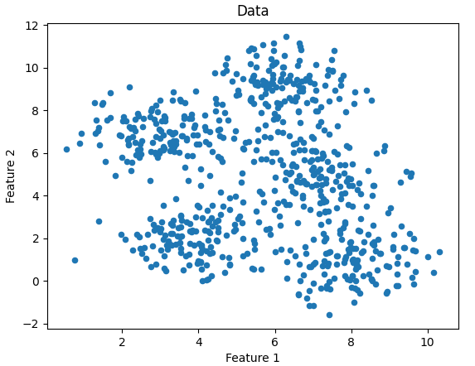
plt.show()

Тепер виконаємо кластеризації методом Fuzzy Classifier Means та виведемо центри кластерів:

# Parameters for fuzzy cmeans
cl = 5 # Number of clusters
m = 3 # Degree of fuzziness

cntr, u, u0, d, jm, p, fpc = fuzz.cluster.cmeans(data.T, cl, m, error=0.005, maxiter=20, init=None)
fuzzy_labels = np.argmax(u, axis=0)

# Plot clusters
for i in range(cl):
cluster_points = data[fuzzy_labels == i]
plt.scatter(cluster_points[:, 0], cluster_points[:, 1], label=f'Cluster {i + 1}', s=20)
plt.scatter(cntr[:, 0], cntr[:, 1], marker='x', s=100, color='black')
plt.title('Clusters')
plt.xlabel('Feature 1')
plt.ylabel('Feature 2')
plt.legend()
plt.show()

#Centers of clusters
print("Centers of clusters:")
for cnt in cntr:
print(cnt)
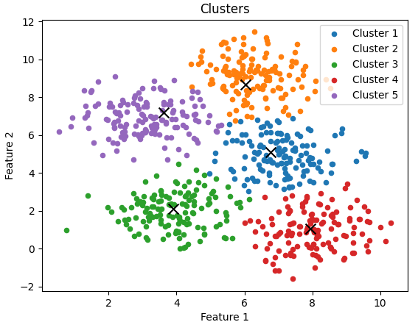
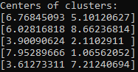
Тепер виведемо графік зміни значень цільової функції за ітераціями:

# Plot objective function values over iterations
plt.plot(jm)
plt.xlabel('Iterations')
plt.ylabel('Objective function values')
plt.title('Objective function values over iterations')
plt.grid(True)
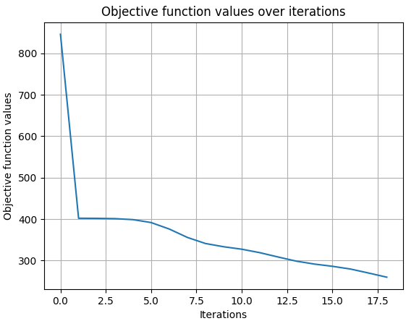
plt.show()

Висновок: Під час виконання лабораторної роботи я виконав кластеризацію для згенерованих даних за допомогою FCM-алгоритму. Згенеровано штучний набір даних, що складається з 700 екземплярів у двовимірному просторі ознак. Дані були згенеровані за допомогою Гаусівських крапель таким чином, щоб утворилося 5 кластерів за заданими центрами. Для генерації даних, кластеризації та побудови графіків я використав засоби мови Python, зокрема skfuzzy, sklearn.datasets, matplotlib.pyplot та numpy. На графіку представлено розподіл даних за кластерами, позначеними різними кольорами, а також центри виділених кластерів.

